




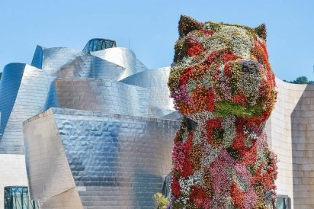
Inschrijvingsformulier Neos West Vlaanderen / Lauwers
Reis BILBAO : 23/09/2026 – 30/09/2026
Organisatie : Reizen Lauwers
(Vergunning reisbureel cat. A nr. 1297 * Autocarmachtigingsnr. A

Bestuursreis West-Vlaanderen Bilbao van 23 tot 30 september 2026.
Programma op basis van 25 deelnemers - Minimum aantal 25 deelnemers!
Inschrijving en betaling geldt als toewijzingscriterium.
Persoonsgegevens :
Naam + Voornaam : …………………………………………………………………………………………...…………(zoals vermeld op identiteitskaart) Straat + Huisnr. : ……………………………………………………………………………………………………...…………………………………….……..…………...
Postcode + Gemeente : ………………………………………………………………………………………………………………….…….……………..……………...
Geboortedatum : …………………………………………………………...………………………………………………………………………………...………………...
Identiteitskaart + Nummer + afgifte + vervaldatum :……………………………….……………………...…….………………………………………….…..
Telefoon en/of Gsm : ………………………………………………………………………………………………………………………….………………………...…....
E-mail adres : …………………………………………………...…………………………………………………………………………………….….………………..…… .
Contactpersoon in België (Naam + Gsm-nr.) : ………………………………………………………………………………….………..…………………...… .
Naam + Voornaam kamergenoot: …………………………………………………………………………………..(zoals vermeld op identiteitskaart)
Straat + Huisnr. : ……………………………………………………………………………………………………………………………………………………………..…
Postcode + Gemeente : ……………………………………………………………………………………………………………………………..………………….…. ...
Identiteitskaart + Nummer + afgifte + vervaldatum :………………….…………………………………...………………………….…………………….. ..
Geboortedatum : …………………………………………………………………………………………………………………………………………………………...... ..
Telefoon en/of Gsm : …………………………………………………………………………………………………………………………………….…………………….
E-mail adres : ………………………………………………………………………………………………………………………………………………………………...……
Contactpersoon in België (Naam + Gsm-nr.) : …………………………………………………………………………………..…………………………...…....
Voorkeur kamer (aanduiden wat van toepassing is)
Dubbele kamer (één tweepersoonsbed) O Twin kamer (twee aparte bedden) O Single kamer O
de tweepersoonskamer wordt gedeeld met partner of vriend (in)

Verzekering (aanduiden wat van toepassing is)
Ondergetekende : Annulatie: ja neen reisbijstand: ja neen geen verzekering: ja neen

Kamergenoot : Annulatie : ja neen reisbijstand: ja neen geen verzekering: ja neen

Na inschrijving ontvangt u een factuur van reizen Lauwers.
Reis BILBAO € 2149 pp, supplement single kamer € 485, voorschot na ontvangst factuur 30% saldo 8 weken voor vertrek ! Identiteitskaart moet nog 6 maanden geldig zijn na 23 september 2026.

Eventuele opmerkingen…………………………………………………………………………………………………………………………………………………….….
Naam Handtekening Datum

Terugsturen naar Neos Nicole Damme, Steenstraat 2, bus 0301, 8211 Aartrijke * nicoledamme@skynet.be

